Resource: unfoldingWord® Open Bible Stories
unfoldingWord® Open Bible Stories © 2022 unfoldingWord. Released under CC BY-SA 4.0 license. unfoldingWord® Open Bible Stories has been adapted in the following languages: Tok Pisin, Arabic (عربي), French (Français), Hindi (हिंदी), Indonesian (Bahasa Indonesia), Portuguese (Português), Russian (Русский), Spanish (Español), Swahili (Kiswahili), and Simplified Chinese (简体中文) from unfoldingWord® Open Bible Stories © 2022 unfoldingWord. Released under CC BY-SA 4.0 license by Mission Mutual

unfoldingWord® Open Bible Stories

42. Jesús regresa al cielo
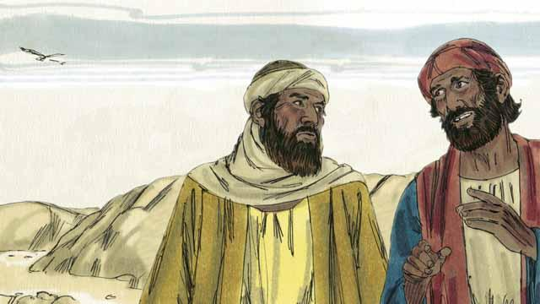
El día en que Dios levantó a Jesús de entre los muertos, dos de sus discípulos iban a un pueblo cercano. Mientras caminaban, hablaban de lo que le había ocurrido a Jesús. Habían esperado que Él fuera el Mesías, pero luego lo mataron. Ahora las mujeres decían que estaba vivo de nuevo. No sabían qué creer.
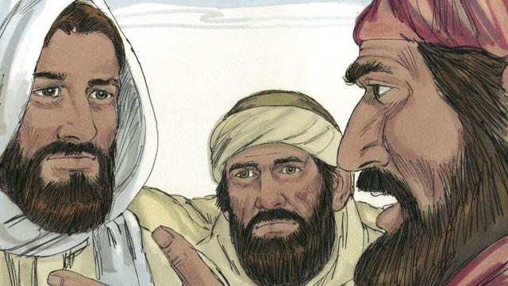
Jesús se les acercó y empezó a caminar con ellos, pero no lo reconocieron. Él les preguntó de qué hablaban. Y ellos le contaron todo lo que le había ocurrido a Jesús durante los días anteriores. Ellos pensaron que estaban hablando con un extranjero que no sabía lo que había pasado en Jerusalén.
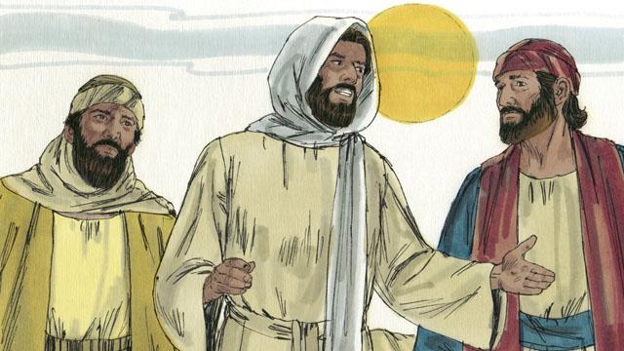
Entonces Jesús les explicó lo que decía la palabra de Dios sobre el Mesías. Hace mucho tiempo, los profetas habían dicho que hombres malos harían sufrir y morir al Mesías. Pero los profetas también dijeron que Él resucitaría al tercer día.
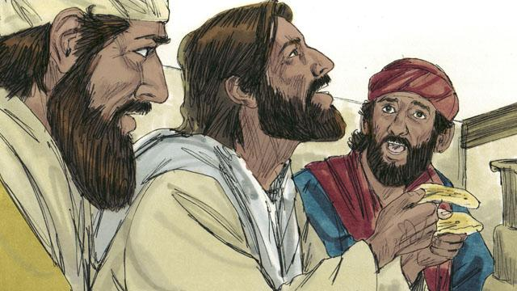
Cuando llegaron al pueblo donde los dos hombres querían quedarse, era casi de noche. Ellos invitaron a Jesús a quedarse con ellos, así que Él entró en una casa con ellos. Se sentaron a comer la cena. Jesús agarró una pieza de pan, dio gracias a Dios por él y luego lo partió. De repente, reconocieron que era Jesús. Pero en ese momento, Él desapareció de su vista.
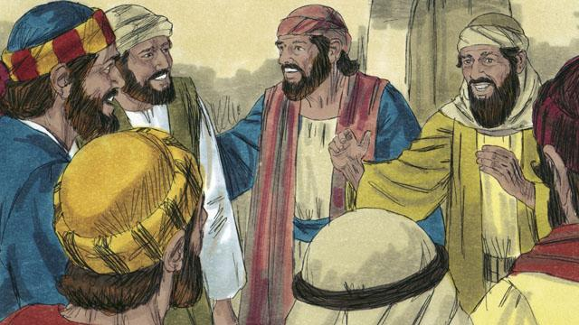
Los dos hombres se dijeron: “¡Ese era Jesús! ¡Por eso nos emocionamos tanto cuando nos explicó la palabra de Dios!”. Inmediatamente, salieron y volvieron a Jerusalén. Cuando llegaron, dijeron a los discípulos: “¡Jesús está vivo! ¡Lo hemos visto!”
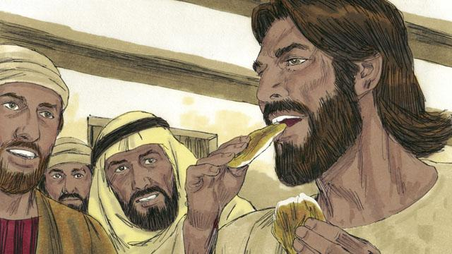
Mientras los discípulos hablaban, Jesús apareció de repente en la habitación con ellos. Él dijo: “¡Paz a ustedes!” Los discípulos pensaron que era un fantasma, pero Jesús les dijo: “¿Por qué tienen miedo? ¿Por qué no creen que realmente soy yo, Jesús? Miren mis manos y mis pies. Los fantasmas no tienen cuerpo como yo”. Para demostrar que no era un fantasma, pidió algo de comer. Le dieron un trozo de pescado y se lo comió.
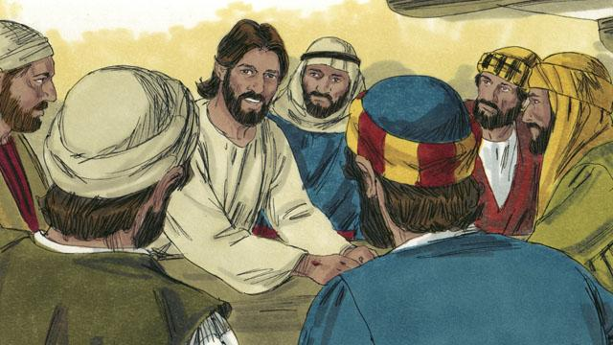
Jesús dijo: “Todo lo que la palabra de Dios dice que me va a pasar, les he dicho que tiene que pasar”. Entonces Jesús les hizo comprender mejor la palabra de Dios. Él dijo: “Hace mucho tiempo, los profetas escribieron que yo, el Mesías, sufriría, moriría y luego me levantaría de entre los muertos al tercer día”.
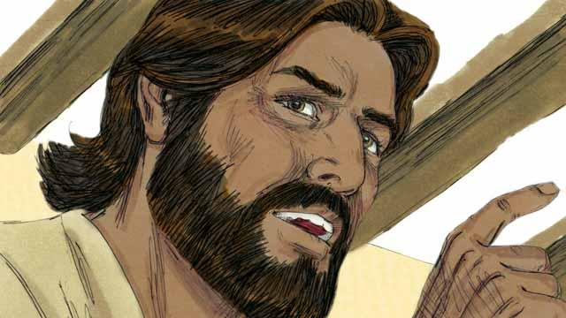
“Los profetas también escribieron que mis discípulos proclamarán el mensaje de Dios. Les dirán a todos que se arrepientan. Si lo hacen, Dios perdonará sus pecados. Mis discípulos proclamarán este mensaje empezando en Jerusalén. Luego irán a todos los pueblos del mundo. Ustedes son testigos de todo lo que he dicho y hecho, y de todo lo que me ha sucedido”.
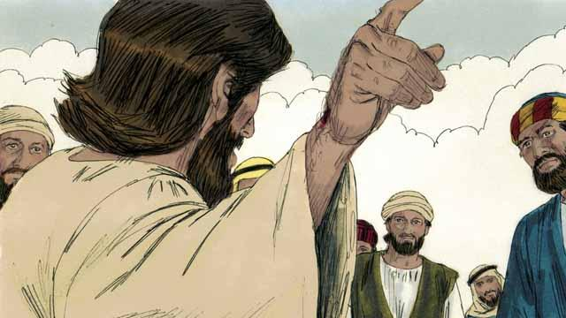
Durante los siguientes cuarenta días, Jesús se le apareció a sus discípulos muchas veces. Una vez, ¡incluso se le apareció a más de quinientas personas al mismo tiempo! Demostró a sus discípulos de muchas maneras que estaba vivo, y les enseñó sobre el reino de Dios.

Jesús les dijo a sus discípulos: “Dios me ha dado el derecho de gobernar a todos en el cielo y en la tierra. Por eso les digo ahora: vayan y hagan discípulos en todos los pueblos. Para ello, deben bautizarlos en el nombre del Padre, del Hijo y del Espíritu Santo. También deben enseñarles a obedecer todo lo que les he mandado. Recuerden que siempre estaré con ustedes”.

Cuarenta días después de que Jesús se levantara de entre los muertos, les dijo a sus discípulos: “Quédense en Jerusalén hasta que mi Padre les dé poder. Lo hará enviando el Espíritu Santo sobre ustedes”. Entonces Jesús subió al cielo, y una nube lo ocultó de sus vistas. Jesús se sentó en el cielo a la derecha de Dios para gobernar todas las cosas.
Una historia bíblica de: Mateo 28:16–20; Marcos 16:12–20; Lucas 24:13–53; Juan 20:19–23; Hechos 1:1–11

